Белорусский государственный технологический университет

Факультет информационных технологий

Кафедра программной инженерии

 Лабораторная работа №2

По дисциплине «Основы алгоритмизации и программирования»

На тему «Работа с файлами на языке С»

Выполнил(а):

Студент(ка) 1 курса 8 группы

Семёнов Даниил Вячеславович

Преподаватель: асс. Андронова М.В.

Минск, 2024

В соответствии со своим вариантом разработать программы для условий, приведенных в таблице ниже, и изучить способы работы с файлами на ***языке С***.

Вариант 10



#define _CRT_SECURE_NO_WARNINGS // макрос для отключения предупреждений компилятора

#include <stdio.h>

#include <iostream>

int main()

{

setlocale(LC_ALL, "rus");

errno_t err;

FILE* f;

err = fopen_s(&f, "fileA.txt", "r"); // открываем файл для чтения

if (err != 0) // проверяем, открылся ли файл

{

perror("Невозможно открыть файл\n");

return EXIT_FAILURE;

}

float arifm; // создаём переменную для хранения среднего арифмитического

int numb[100]; // создаём массив для хранения чисел

int x;

printf("Введите число x: ");

scanf("%d", &x); // вводим число х

int i = 0;

// цикл для записи чисел из файла

while (fscanf(f, "%d", &numb[i]) == 1)

{

i++;

}

// цикл для вывода наших чисел

for (int j = 0; j < i; j++)

{

printf("%d ", numb[j]);

}

int fnumb, snumb; // создаём переменные для хранения чисел

float val; // создаём переменную для хранения ближайшего значения среднего арфметического к х

arifm = (numb[0] + numb[1])/2; //считаем первое среднее арифметическое

val = abs(arifm - x); // находим ближайшее значение

// создаём двойной цикл для проверки чисел

for (int j = 0;j < i;j++)

{

for (int k = j + 1;k < i;k++)

{

arifm = (numb[j] + numb[k]) / 2; //находим среднее арифметическое

if (abs(arifm - x) <= val) // условие для поиска более подходящих чисел

{

//присваиваем переменным новые значения

val = abs(arifm-x);

fnumb = numb[j];

snumb = numb[k];

}

}

}

printf("\nЧисла: %d, %d", fnumb, snumb); // выводим наши числа

fclose(f); // закрываем файл

}

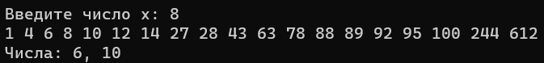

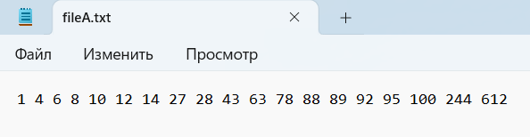



#define _CRT_SECURE_NO_WARNINGS // макрос для отключения предупреждений компилятора

#include <iostream>

#include <stdio.h>

// функция для проверки строки

bool isNumber(char* str)

{

for (int i = 0; i < strlen(str); i++)

{

if (str[i]>='0' && str[i]<='9') // проверяем является ли символ цифрой

{

return true;

}

}

return false;

}

int main()

{

setlocale(LC_ALL, "rus");

errno_t err1,err2;

FILE* f1, *f2;

// Создаём переменные со строками

char str1[] = " Корабль Crew Dragon с экипажем из четырех человек вернулся на Землю после полета к Международной космической станции,\n";

char str2[]= "сообщила американская компания SpaceX в социальной сети Х.Капсула с астрона1втами на парашютах опустилась в море у побережья Флориды.\n";

char str3[] = "Приземление Dragon подтвержд5ено. Добро пожал6овать на Землю, -написала SpaceX.\n";

char str4[] = "В состав 3миссии Ax-3, которая3 19 января стартовала к МКС, входят италь7янец Вальте08р Вилладей, швед Марк8ус Вандт, пер6вый гражда0нин Турции\n";

char str5[] = "в космосе Альпер Гезеравчи, а также капитан экипажа - бывший американский астронавт НАСА Майкл Лопес-Алегрия.\n";

char newstr[1000]; // создаём массив для хранения строк

err1 = fopen_s(&f1, "F1.txt", "w"); // создаём пустой файл для записи

// проверяем, открылся ли файл

if (err1 != 0)

{

perror("Невозможно открыть файл\n");

return EXIT_FAILURE;

}

// Записываем строки в файл

fputs(str1, f1);

fputs(str2, f1);

fputs(str3, f1);

fputs(str4, f1);

fputs(str5, f1);

fclose(f1); // зыкрываем файл

err1 = fopen_s(&f1, "F1.txt", "r");// открываем файл для чтения

err2 = fopen_s(&f2, "F2.txt", "w"); // создаём пустой файл для записи

// создаём цикл для записи нужных строк в файл

while(fgets(newstr, sizeof(newstr), f1))

{

if (!isNumber(newstr)) // если в строек нет цифл

{

fputs(newstr, f2); // записываем строку в файл

}

}

//закрываем файлы

fclose(f1);

fclose(f2);

}

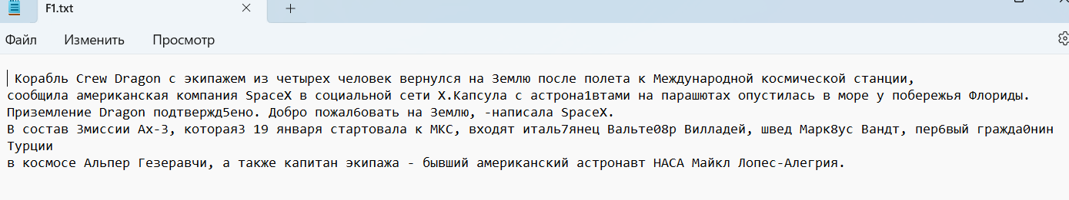

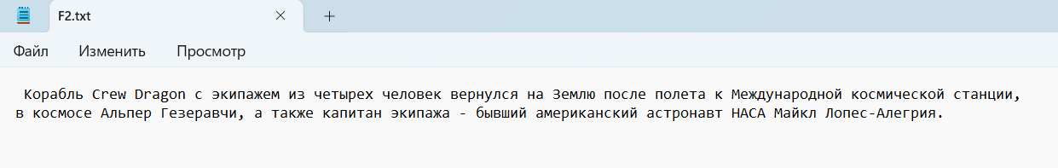

Доп. Задачи

Вариант 4



#define _CRT_SECURE_NO_WARNINGS // макрос для отключения предупреждений компилятора

#include <stdio.h>

#include <iostream>

int main()

{

setlocale(LC_ALL, "rus");

errno_t err1, err2;

FILE* f1, *f2;

err1 = fopen_s(&f1, "fileA.txt", "r"); // открываем файл для чтения

err2 = fopen_s(&f2, "fileB.txt", "w"); // создаём пустой файл для записи

// проверяем, открылся ли файл

if (err1 != 0)

{

perror("Невозможно открыть файл\n");

return EXIT_FAILURE;

}

int numb[1000]; // создаём массив для хранения чисел

int i = 0;

// создаём цикл для записи чисел из файла в массив

while (fscanf(f1, "%d", &numb[i]) == 1)

{

i++;

}

for (int j = 0; j < i; j++)

{

if (numb[j]>0) // проверяем, являетсял и число положительным

{

fprintf(f2, "%d ", numb[j]); // записываем число в файл

printf("%d ", numb[j]); // выводим число в консоль

}

}

// закрываем файлы

fclose(f1);

fclose(f2);

}



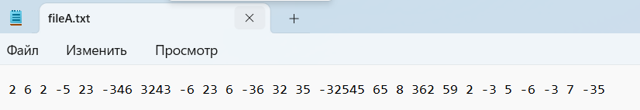

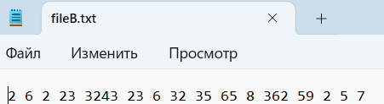



#define _CRT_SECURE_NO_WARNINGS // макрос для отключения предупреждений компилятора

#include <stdio.h>

#include <iostream>

int main()

{

setlocale(LC_ALL, "rus");

errno_t err1, err2;

FILE* f1, * f2;

err1 = fopen_s(&f1, "f.txt", "r"); // открываем файл для чтения

err2 = fopen_s(&f2, "g.txt", "w"); // создаём пустой файл для записи

// проверяем, открылся ли файл

if (err1 != 0)

{

perror("Невозможно открыть файл\n");

return EXIT_FAILURE;

}

int x;

int numb[1000]; // создаём массив для хранения наших цисел

int i = 0;

// вводим число

printf("Введите число x: ");

scanf("%d", &x);

while (fscanf(f1, "%d", &numb[i]) == 1) // записываем числыа из файла в массив

{

i++;

}

for (int j = 0; j < i; j++)

{

if (numb[j] > x) // проверяем, является ли число больше числа введённого с клавиатуры

{

fprintf(f2, "%d ", numb[j]); // записываем число в файл

printf("%d ", numb[j]); // выводим число в консоль

}

}

// закрываем файлы

fclose(f1);

fclose(f2);

}



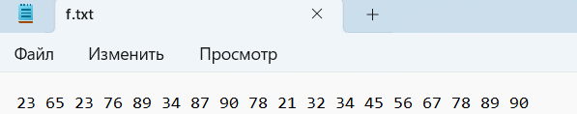

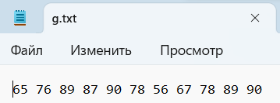

Вариант 7



#define _CRT_SECURE_NO_WARNINGS // макрос для отключения предупреждений компилятора

#include <stdio.h>

#include <iostream>

int main()

{

setlocale(LC_ALL, "rus");

errno_t err1, err2, err3, err4;

FILE* f1, * f2, *f3, *f4;

// открываем 3 файла для чтения

err1 = fopen_s(&f1, "NameA.txt", "r");

err2 = fopen_s(&f2, "NameB.txt", "r");

err3 = fopen_s(&f3, "NameC.txt", "r");

// создаём пустой файл для записи

err4 = fopen_s(&f4, "NameD.txt", "w");

if (err1 != 0) // проверяем, открылся ли файл

{

perror("Невозможно открыть файл\n");

return EXIT_FAILURE;

}

// создаём 3 массив для хранения цифр из файлов

int numb1[1000];

int numb2[1000];

int numb3[1000];

int i = 0;

while (fscanf(f1, "%d", &numb1[i]) == 1 && fscanf(f2, "%d", &numb2[i]) == 1 && fscanf(f3, "%d", &numb3[i]) == 1) // записываем числа в массивы

{

i++;

}

for (int j = 0; j < i; j++)

{

if (numb1[j] >= numb2[j] && numb1[j] >= numb3[j]) // если число из первого массива больше

{

fprintf(f4, "%d ", numb1[j]); // записываем его в файл

printf("%d ", numb1[j]); // выводим в консоль

}

else // иначе

{

if (numb2[j] >= numb1[j] && numb2[j] >= numb3[j]) // если число из второго массива больше

{

fprintf(f4, "%d ", numb2[j]); // записываем файл

printf("%d ", numb2[j]); // выводим его

}

else // иначе

{

fprintf(f4, "%d ", numb3[j]); // взаписываем число из 3 массива в файл

printf("%d ", numb3[j]); // выводим его

}

}

}

// закрываем все файлы

fclose(f1);

fclose(f2);

fclose(f3);

fclose(f4);

}



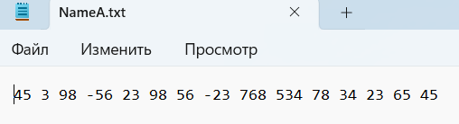

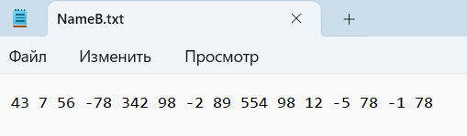

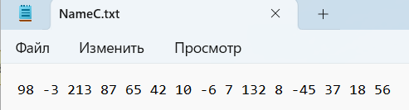

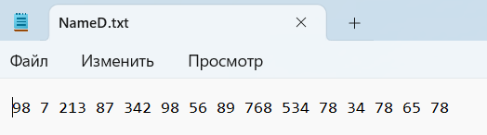





#define _CRT_SECURE_NO_WARNINGS // макрос для отключения предупреждений компилятора

#include <stdio.h>

#include <iostream>

int main()

{

setlocale(LC_ALL, "rus");

errno_t err1, err2, err3, err4;

FILE* f1, * f2, * f3, * f4;

// открываем 3 файла для чтения

err1 = fopen_s(&f1, "A.txt", "r");

err2 = fopen_s(&f2, "B.txt", "r");

err3 = fopen_s(&f3, "C.txt", "r");

// создаём пустой файл для записи

err4 = fopen_s(&f4, "D.txt", "w");

if (err1 != 0) // проверяем, открылся ли файл

{

perror("Невозможно открыть файл\n");

return EXIT_FAILURE;

}

// создаём 3 массив для хранения цифр из файлов

int numb1[1000];

int numb2[1000];

int numb3[1000];

int i = 0;

while (fscanf(f1, "%d", &numb1[i]) == 1 && fscanf(f2, "%d", &numb2[i]) == 1 && fscanf(f3, "%d", &numb3[i]) == 1) // записываем числа в массивы

{

i++;

}

for (int j = 0; j < i; j++)

{

// записываем числа по порядку в файл

fprintf(f4, "%d ", numb1[j]);

fprintf(f4, "%d ", numb2[j]);

fprintf(f4, "%d ", numb3[j]);

// выводим числа в консоль

printf("%d ", numb1[j]);

printf("%d ", numb2[j]);

printf("%d ", numb3[j]);

}

//закрываем файлы

fclose(f1);

fclose(f2);

fclose(f3);

fclose(f4);

}

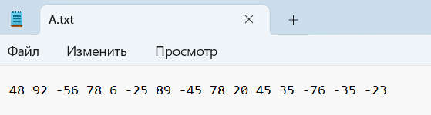

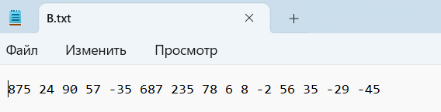

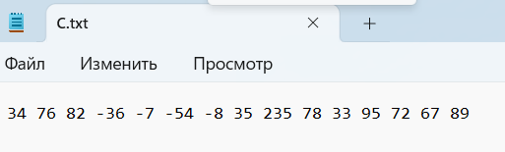

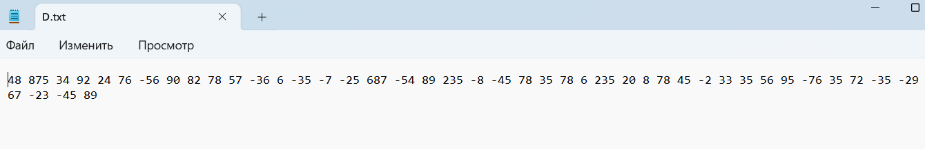

Вариант 12



#define _CRT_SECURE_NO_WARNINGS // макрос для отключения предупреждений компилятора

#include <stdio.h>

#include <iostream>

int main()

{

setlocale(LC_ALL, "rus");

FILE* f1, * f2;

errno_t err1, err2;

err1 = fopen_s(&f1, "file.txt", "r"); // открываем файл для чтения

err2 = fopen_s(&f2, "file2.txt", "w"); // создаём пустой файл для записи

if (err1 != 0 || err2 != 0) // проверяем, открылись ли файлы

{

perror("Невозможно открыть файл\n");

return EXIT_FAILURE;

}

int n;

fscanf(f1, "%d", &n); // определяем количество столбцов квадратной матрицы

// создаём двумерный динамический массив

float** arr = (float**)malloc(n * sizeof(float*));

for (int i = 0; i < n; i++)

{

arr[i] = (float*)malloc(n * sizeof(float));

}

//создаём цикл для записи чисел из файла в массив

for (int i = 0; i < n; i++)

{

for (int j = 0; j < n; j++)

{

fscanf(f1, "%f", &arr[i][j]); // записываем число из файла в массив

printf("%f ", arr[i][j]); // выводим в консоль

}

printf("\n");

}

int k;

printf("Введите номер строки от 1 до %d: ", n);

// вводим номер строки

scanf("%d", &k);

if (k < 1 || k >5) // проверяем корректность введённого числа

{

printf("Вы ввели неправильное значение ");

return 0;

}

// создаём цикл для записи k-ой строки матрицы

for (int j = 0; j < n; j++)

{

fprintf(f2, "%f ", arr[k - 1][j]); // записываем число в файл

printf("%f ", arr[k - 1][j]); // выводим число в консоль

}

// закрываем файлы

fclose(f1);

fclose(f2);

}

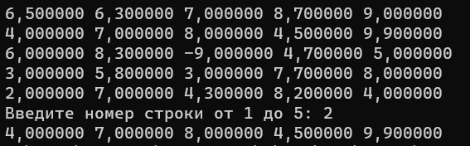

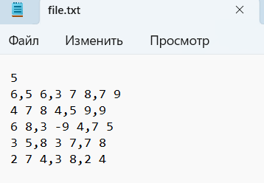

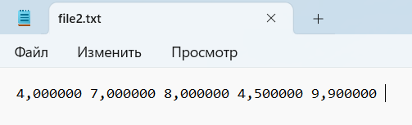



#define _CRT_SECURE_NO_WARNINGS // макрос для отключения предупреждений компилятора

#include <stdio.h>

#include <iostream>

int main()

{

setlocale(LC_ALL, "rus");

errno_t err1, err2, err3, err4;

FILE* f1, * f2, * f3, * f4;

// открываем 3 файла для чтения

err1 = fopen_s(&f1, "NameA.txt", "r");

err2 = fopen_s(&f2, "NameB.txt", "r");

err3 = fopen_s(&f3, "NameC.txt", "r");

// создаём пустой файл для записи

err4 = fopen_s(&f4, "NameD.txt", "w");

if (err1 != 0) // проверяем, открылся ли файл

{

perror("Невозможно открыть файл\n");

return EXIT_FAILURE;

}

// создаём массивы для хранения чисел из файла

int numb1[1000];

int numb2[1000];

int numb3[1000];

int i = 0;

// записываем числа из файла в массивы

while (fscanf(f1, "%d", &numb1[i]) == 1 && fscanf(f2, "%d", &numb2[i]) == 1 && fscanf(f3, "%d", &numb3[i]) == 1)

{

i++;

}

for (int j = 0; j < i; j++)

{

if (numb1[j] <= numb2[j] && numb1[j] <= numb3[j]) // если число из первого массива меньше

{

fprintf(f4, "%d ", numb1[j]); // записываем его в файл

printf("%d ", numb1[j]); // выводим в консоль

}

else // иначе

{

if (numb2[j] <= numb1[j] && numb2[j] <= numb3[j]) // если число из второго массива меньше

{

fprintf(f4, "%d ", numb2[j]); // записываем его в файл

printf("%d ", numb2[j]); // выводим в консоль

}

else

{

fprintf(f4, "%d ", numb3[j]); // записываем число из 3 массива в файл

printf("%d ", numb3[j]); // выводим в консоль

}

}

}

//закрываем файлы

fclose(f1);

fclose(f2);

fclose(f3);

fclose(f4);

}



